**Arduino Morse Code Game**

**By Dumitrescu Andrei**

1. Manual de Utilizare

In primul rand, trebuie pornita placuta Arduino. La aprinderea acesteia, LCD-ul va afisa un mesaj introductiv “Morse Code Game”. Pentru a porni jocul, se apasa pe buton, conform mesajului afisat “Press B to Start the Game”.

Jocul este structurat pe 4 nivele. Scopul acestuia este de a invata codul morse, acumuland cat mai multe puncte cu putinta. Pe ecran se afiseaza o litera, iar utilizatorul va trebui sa asculte sunetele scoase de catre placuta Arduino. Mai apoi, va trebui sa reproduca, prin apasarea butonului, aceste sunete, pentru a bate codul morse a literei afisate pe ecran. Cu cat reuseste utilizatorul sa bata mai multe litere corect, cu atat punctajul sau va creste. Daca reuseste sa bata o litera corect, din prima, va primi 2 puncte. Daca nu reuseste din prima, va mai avea o incercare, dupa ce asculta, din nou, modul in care suna litera in codul morse. In caz de reusita, acesta va primi 1 punct, iar in caz de esec, jocul se va termina.

Pentru a trece de primul nivel, care este cel mai usor, avand cele mai usoare litere in codul morse(maxim 2 sunete), acesta trebuie sa treaca de punctajul de 6.

Pentru a trece de al 2-lea nivel (maxim 3 sunete pentru o litera), acesta trebuie sa treaca de punctajul de 14.

Pentru a trece de al 4-lea nivel (maxim 5 sunete pentru un character), acesta trebuie sa treaca de punctajul de 30.

In cazul in care utilizatorul a trecut de nivelul 3, acesta va ajunge la “ultimate level”. Ultimate level se sfarseste atunci cand utilizatorul nu reuseste de 2 ori consecutiv sa bata o litera / caracter in codul morse. Idea “ultimate levelului” este de a face un punctaj cat mai mare si combina litere si caractere din toate cele 3 nivelele.

1. Schema Electrica

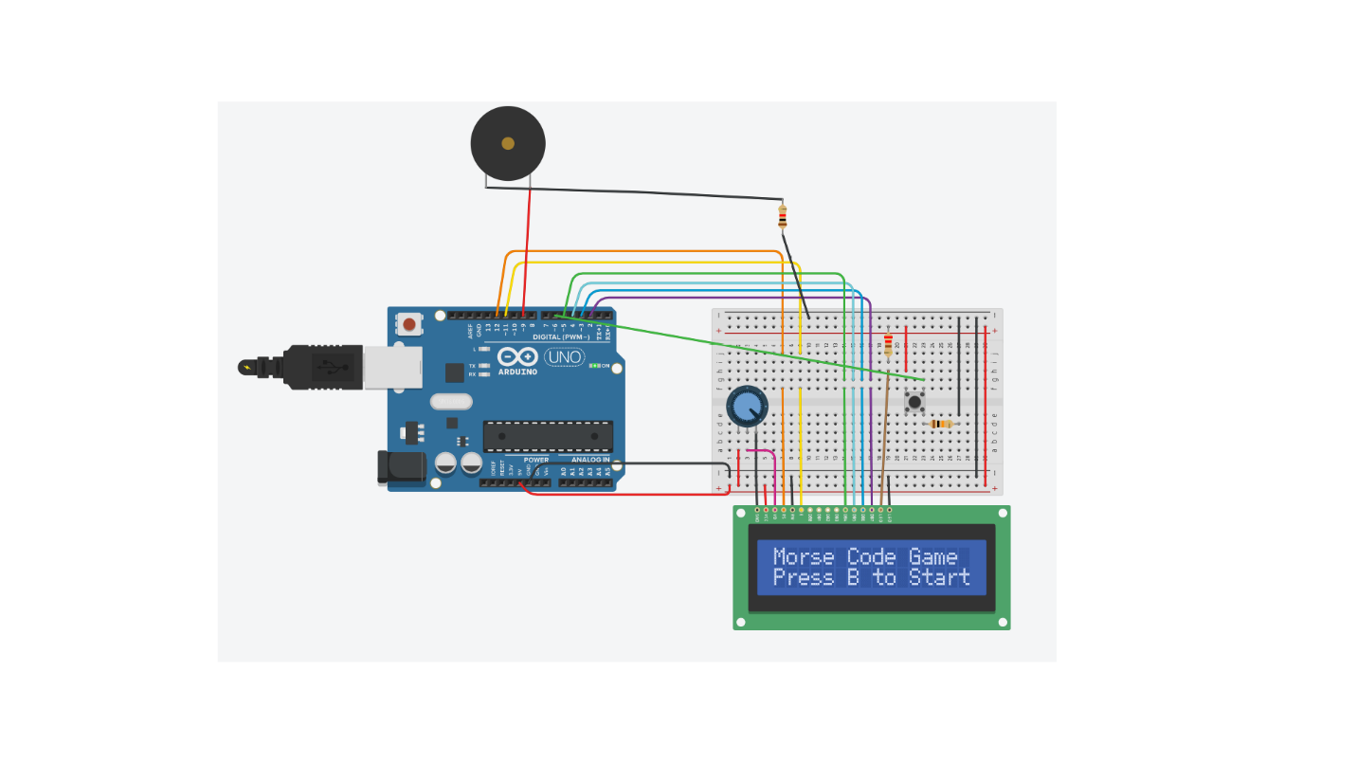

Schema electrica este alcatuita din :

1. Placuta Arduino;
2. Ecranul LCD, pe care utilizatorul va citi mesajele transimse de catre joc si literele pe care trebuie sa le reproduca;
3. Bredboard, folosit pentru conectarea elementelor la placuta Arduino;
4. Piezo, folosit pentru reproducerea sunetelor in codul morse;
5. Butonul, folosit pentru jucarea jocului;
6. Descriere Tehnica

In primul rand, in codul Morse exista 2 tipuri de sunete : linie si punct. Astfel, pentru reproducerea sunetelor de catre placa, am convenit ca o linie sa aiba durata a 3 puncte.

Dupa cum am explicat in manualul de utilizare, jocul este structurat pe 4 nivele. Pentru crearea primelor 3 nivele, am creat cate 3 string-uri pentru fiecare. Mai jos voi explica ce rol au :

1. Stringul Words : In acest string se regasesc literele pe care nivelul nostru le poate avea. (Ex: Pentru nivelul 1 avem literele A, E, I , M, N, T s.am.d pentru fiecare nivel);
2. Stringul Length : In acest string se regasesc lungimile de sunete pe care fiecare litera o are (Ex: Litera “A” are o lungime de 2 sunete);
3. Stringul Solution: In acest string se regasesc solutiile literelor pentru fiecare nivel (Ex: Litera “A” are ca si solutie punct si linie);

In functia loop se intampla urmatoarele : In momentul in care butonul a fost apasat pentru prima oara se semnaleaza inceperea jocului, prin variabila buttonCounter.(Daca aceasta este > 1 inseamna ca jocul a inceput, adica utilizatorul a trecut de prima imagine afisata pe LCD, cea cu “Press B to Start The Game”).

Inainte de a se initializa jocul, se decide nivelul la care ne aflam, prin apelul functiei levelDecider (In functie de scorul pe care-l avem, se decide la ce nivel ne aflam). Initializarea jocului se face prin afisarea mesajului de nivel si de scor, iar mai apoi prin afisarea si pornirea sunetului pe care utilizatorul trebuie sa-l reproduca.

Dupa ce sunetul se opreste, utilizatorul incepe sa apese pe buton, incercand sa reproduca sunetele auzite. Pentru a verifica corectitudinea acestui lucru, am folosit functia millis(). Cat timp utilizatorul tine butonul apasat, se salveaza in variabila prevMillis momentul de timp. In momentul in care acesta a dat drumul la buton, printr-o simpla scadere de currentMillis – prevMillis aflam cat timp utilizatorul a tinut butonul apasat. Aceasta valoare se verifica apoi prin functiile checkDot / checkLine, in functie de ce trebuia acesta sa reproduca. Daca toate sunetele au fost reproduce in mod corect, variabila score se incrementeaza cu 2. Daca nu a fost corect, se mai ofera o incercare, insa nu inainte de a reproduce din nou sunetul pe care utilizatorul trebuie sa-l bata. Pentru a stii daca utilizatorul se afla la prima sau a doua incercare, folosim variabila de tip Boolean firstTry. La fiecare reinitializare a jocului, aceasta este TRUE. In cazul in care utilizatorul a gresit prima oara, aceasta variabila devine FALSE. Daca utilizatorul greseste si cand aceasta variabila este FALSE, atunci jocul se termina.

Pentru a crea “Ultimate Level” si a nu face o risipa de resurse ( crearea unor noi 3 stringuri pentru acest nivel), ne folosim de variabila booleana ultimateLevel. In cazul in care score este >= 30, atunci aceasta variabila devine TRUE, iar jocul stie ca se afla in ultimate level. Astfel, functia de levelDecider va returna un numar random intre 1 si 3, reusind astfel sa afiseze mesajul de “ultimate level” de fiecare data si sa ofere utilizatorului mereu o alta litera de reprodus, de la un nivel diferit, deoarece idea acestui nivel este sa cuprinda toate cele 3 nivele deodata, intr-un mod aleator.